Interview “klein herinneringsritueel voor thuis” 6/06/20

Geert Delbeke interviewt Eline Van Steenkiste, medewerkster bij YOT i.v.m. hun nieuw project: een klein herinneringsritueel voor thuis.

Op tafel ligt een zwart doosje met eromheen een band met het opschrift:
“klein herinneringsritueel voor thuis”.
Een hand - mijn hand - reikt uit naar een hand waarvan enkel de contouren nog zichtbaar zijn. Een geliefde hand die zijn tastbaarheid verloren heeft, maar nog niet is vergeten.

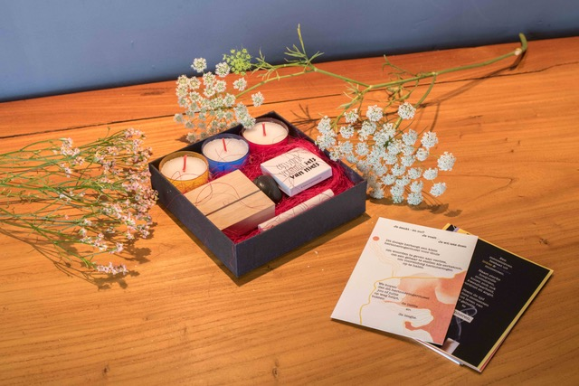

Aan wie mag ik dat doosje geven?

Een vraag aan Eline van Steenkiste, medewerkster in YOT en hoofdontwerpster van het “klein herinneringsritueel voor thuis”. Daarnaast is ze ook pastoraal werkster in een WZC.

Eline - Aan iemand die zijn of haar partner, vriend of vriendin, vader, moeder, kind, familielid verloren heeft. Het doosje is vooral bedoelt voor mensen die het gevoel hebben dat ze niet echt afscheid konden nemen. Het is iets dat ik meermaals van dichtbij heb moeten meemaken. In het rusthuis waar ik werk hebben we een heel erge corona-tijd gehad.

Veel overlijdens?

Eline - Er waren weken dat ik elke dag bij aankomst moest horen wie die nacht overleden was. De mensen moesten sterven alleen op hun kamer, zonder de hand van hun liefste te kunnen vasthouden, het was verschrikkelijk. Normaal gezien houden we een afscheidswake voor de familie en de andere bewoners wanneer een bewoner sterft, maar nu werd dit niet toegelaten. Ik heb hoofd en hart gepijnigd met de vraag: hoe kan ik de nabestaanden nog begeleiden wanneer ze fysiek niet aanwezig mogen zijn? Dus ben ik begonnen met dit soort doosjes te ontwerpen, om mee te geven met de familie, zodat zij thuis afscheid kunnen nemen door middel van enkele rituelen.

“Ritueel”, een woord dat aan een uitvaartcentrum of kerk doet denken.

Eline – En aan wat je dus ook thuis kan doen, alleen, of met iemand die jou wil nabij zijn. Je kan er mensen bij uitnodigen, voorlopig dus op veilige afstand. Of je kan het cadeau doen, misschien omdat je zelf niet de goede woorden of het goede gebaar vindt om nu nabij te zijn.

Ik doe het doosje open en zie kaartjes en kaarsjes in drie kleuren.
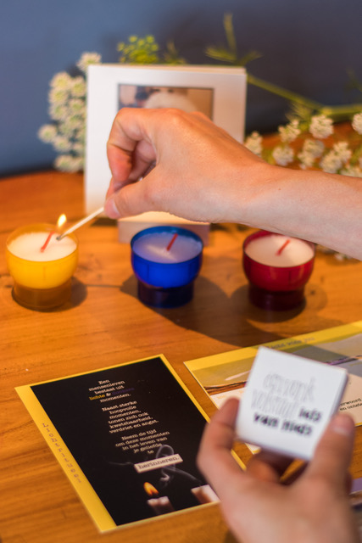
Eline – Kaarsjes, natuurlijk, dat spreekt altijd aan. De drie betekenisvolle kleuren vind je ook terug in het ontwerp van de twaalf kaarten. De eerste kaart van het lichtritueel en het eerste kaarsje zijn geel: geel, is een krachtige kleur die we verbinden met leven, zon, energie. De eerste suggestie is om stil te staan bij de krachtige momenten in het leven van de overledene en daarbij het gele kaarsje te branden. De blauwe kaart, een koele kleur, verwijst naar de hemel, zuiverheid, kwetsbaarheid. Zo kan je stilstaan bij de kwetsbare momenten in het leven van de overledene. En ook daarvoor een kaarsje branden. Want ook dat was zijn of haar leven. Ik denk altijd aan het citaat: “Het is wat het is, zegt de liefde.” Met andere woorden, we zien iemand graag voor wie hij/zij is, het goede en het kwade. We zeggen ja tegen mensen die we graag zien.
Het laatste kaarsje brand je voor jezelf. Om even stil te staan bij wat je nu eigenlijk zelf voelt. Dat kan van alles zijn. De meeste mensen denken meteen aan verdriet. Maar sommige mensen ervaren vooral leegte, of woede, of dankbaarheid. De kaarten helpen om zoveel dingen die in onszelf woordeloos woelen, toch onder woorden te brengen.

Het eerste kaartje is een wegwijzer om het doosje goed te gebruiken?

Eline – Zo kan je inderdaad stap voor stap de twaalf kaartjes lezen, overpeinzen, gebruiken. Maar die volgorde moèt niet. Je kan van het “kaartje van de donkere momenten” grijpen naar de kaart met een schreeuwgebed. De ene kaart kan je luidop lezen, de andere daarna stil, alleen of samen. Zoiets samen doen, met respect voor mekaar, kan mensen heel dicht bij elkaar brengen, ook dichter bij de overledene. Herinneren, herdenken, ook na het officieel afscheid, na de uitvaart. Dan helpt dit doosje om toch bij de gestorven persoon te zijn. In een rouwproces is dat één van de belangrijkste zaken die helend werken: herinneringen ophalen en delen met elkaar.

Onder het pakje kaartjes ligt in het herdenkingsdoosje nog van alles.

Eline – Eerst praktisch: een doosje lucifers.

Met het opschrift: “Eén vonk volstaat – iets van niets”. Het hele doosje ademt stijl en schoonheid uit…

Eline – En verder een houten blokje, een houdertje voor een foto, gedenkkaartje of om één van de kaartjes in te plaatsen. Je kan dat daarna ook op een rek, of op je nachtkastje, of op je werktafel een plaats geven.

Er ligt ook een krijtje bij.

Eline – En een kaart met de naam “krijtsporen”. Met dat ritueel sta je stil bij de vraag welk spoor de overledene naliet bij jou. Je kan hiermee op de stoep van je huis een woord of levenswijsheid van de persoon schrijven. Wat zei die persoon vaak? Wat heeft hij/zij jou meegegeven? Dat kan een kort zinnetje zijn. Of je kunt ook eenvoudigweg de naam op het trottoir schrijven. En het zou heel mooi zijn, en daar roepen we ook toe op, wanneer je buren, vrienden, familie vraagt om hetzelfde te doen. Het kan bij jou op de stoep, maar ook op de stoep voor het huis van de overledene of op een plaats die voor jullie of de overledene betekenisvol was. Dat alles dus om het naar buiten te brengen, om je gemis niet “binnen” te houden.
Er wordt nu veel op de stoep geschreven. “Samen sterk” bijvoorbeeld. De inspiratie voor het krijtritueel komt ook van bij ons in het WZC. Daar had ik mensen in de buurt opgeroepen om op ons plein een boodschap voor onze bewoners te komen schrijven. Het hele plein staat vol opschriften en tekeningen. Echt ontroerend.

Op de kaart “krijtsporen” zie ik een pakkende tekening, in de drie betekenisvolle kleuren, en een figuur die schrijft. Die figuur zit in het geel, iemand in het blauw en er zijn rode tegels…

Eline - Blauw staat onder andere voor de hemel, geel voor heling en kracht vinden, en rood is op de eerste plaats liefde, maar ook passie, woede, vernietiging… Heel sterke gevoelens.

Laatste voorwerp: een steentje.

Eline – Wij leggen gewoonlijk bloemen op een graf of voor de urne. Joodse mensen laten een steen achter. Het is een uitnodiging om het steentje te leggen op een plek die jullie verbindt, letterlijk of figuurlijk. Want dat hoeft niet per se een plechtige plek te zijn. Dat kan ook vluchtig, op een plek waar je plots aan de overledene denkt. Of je legt het in je kleerkast zodat je elke dag eens aan de overledene denkt. Ik had een vriend die jarenlang een steentje in zijn zak meedroeg en toen hij overleed, is de steen met hem meegegaan.

Het doosje is een wonderlijke vrucht van de coronacrisis…

Eline – De dood lijkt in onze samenleving heel snel voorbij na de uitvaart. Terwijl de dood net een mogelijkheid is om diepe verbinding te scheppen tussen mensen. In alle landen en culturen merk je dat, niet alleen in godsdiensten. Op de kaartjes biedt het doosje daarom ook woorden, gedachten aan over de dood voor mensen die niet bidden. Bij YOT kiezen we ervoor om ons te laten inspireren door de rijke traditie en inhoud van het Christendom. En tegelijk proberen we een brug te bouwen naar de noden en de zienswijze van mensen vandaag.

Ik bemerk dat één van de kaarten niet zomaar een tekst is, het is een brief, waarbij de lezer rechtstreeks wordt aangesproken.

Eline – Die kaart is een brief van mij aan de ontvanger van het doosje. Ik wilde aan het doosje een persoonlijke toets geven. Het doosje heb ik met bezieling gemaakt. En deze brief gaat eigenlijk over mijn eigen ervaring met verlies en wat mij helpt in het idee van de dood, waar ik troost in vind.

Dat is zeer persoonlijk.

Eline - Ik heb hem ook gewoon met mijn naam ondertekend. Ik las gisteren dat veel mensen, die door een rouwproces gaan, dat één van de rijkste ervaringen van hun leven noemen. Afscheid nemen verandert je als mens, en hoe je verder leeft.

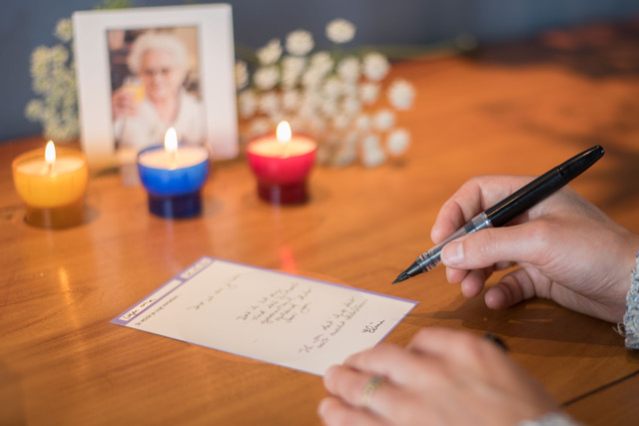
Een laatste kaart is bijna leeg.

Eline - De laatste kaart is een uitnodiging om nu zelf ook te schrijven naar de overledene, een woord, enkele woorden of een hele brief.

Het doosje is te verkrijgen via de website van YOT. (www.yot.be)
Het kost 12,95 euro en kan ook opgestuurd worden. Men kan er voor kiezen om een persoonlijke boodschap toe te voegen aan het pakketje.

